**Pracovný list**

**1. Vytvorte si vlastný Arduino projekt s Arduino cloud.**

**Budete potrebovať:** 1x Arduino nano 33 IoT

2x Prepájací kábel

1x Tlačidlo

1x Breadboard

Meno a heslo na WiFi

**Postup:**

Najskôr si na breadboard urobíme zapojenie (obrázok 1) a Arduino pripojíme k počítaču.

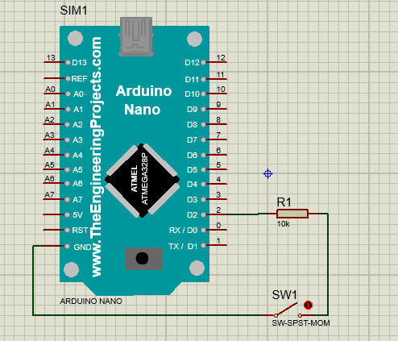

Obrázok 1

Zaregistrujete sa na stránke [Arduino cloud](https://create.arduino.cc/iot/things) a pri následnom prihlásení sa vám zobrazí karta. (obrázok 2)

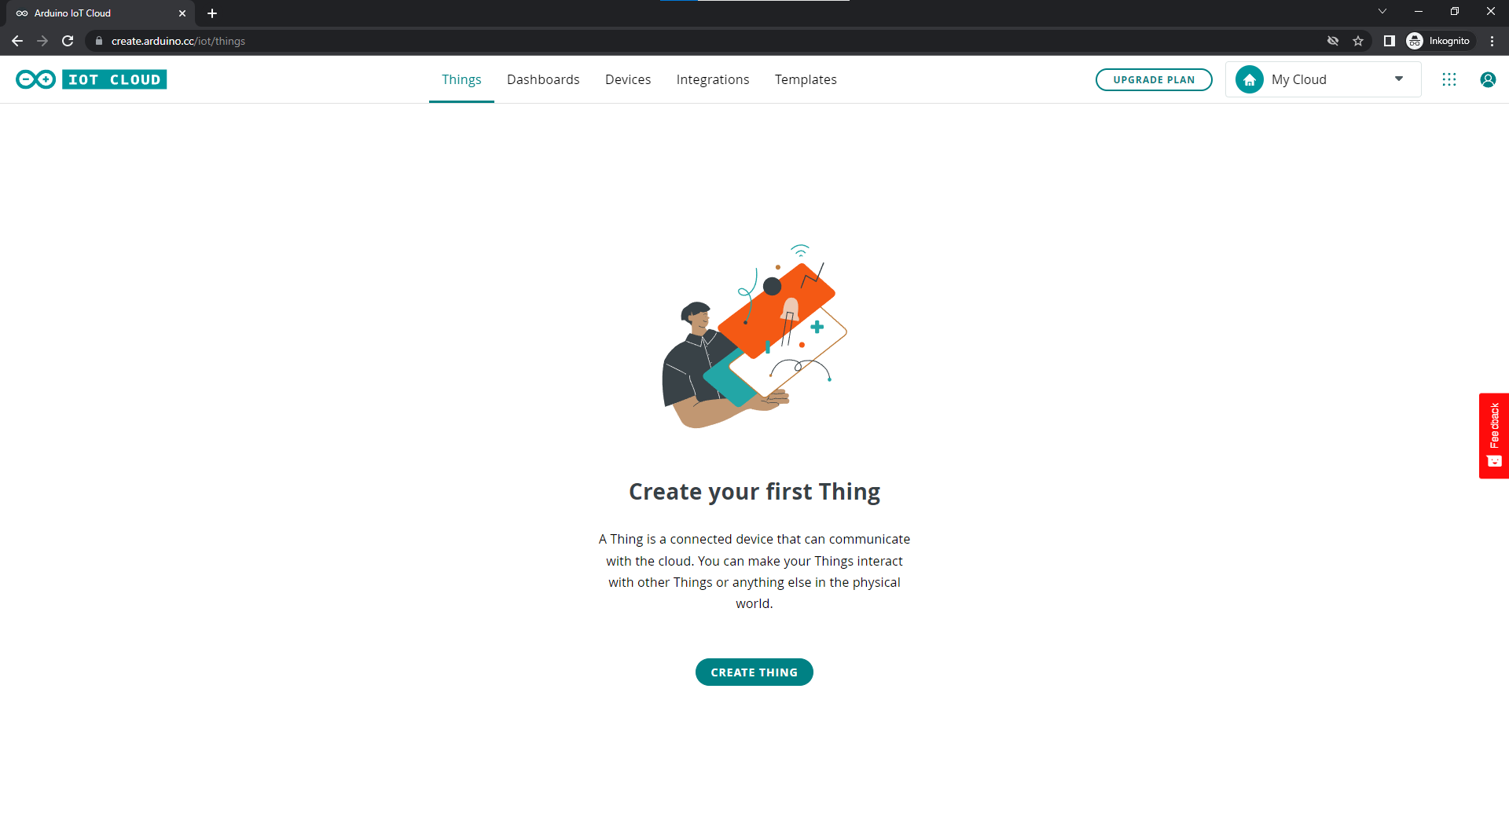

Obrázok 2

Kliknite na tlačidlo CREATE THING. Po kliknutí na text „United“ môžete premenovať svoj projekt. Ďalej si spárujeme naše Arduino s cloudom. Kliknite na tlačidlo pod ktorým je nápis „Select Device“ , vyberte Arduino device a akonáhle sa vám zjaví táto (obrázok 3) karta stlačte CONFIGURE.

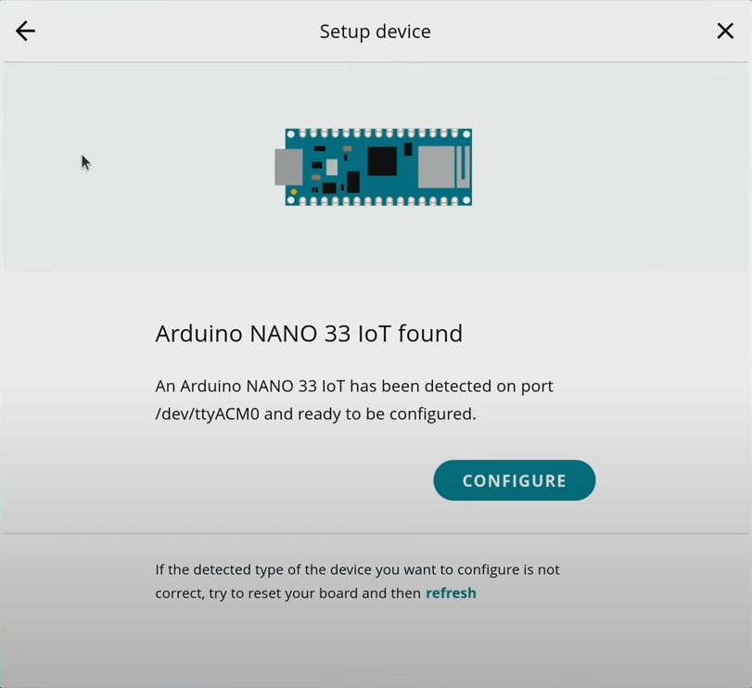

Obrázok 3

Následne si môžete svoje Arduino premenovať. V prípade, že sa vaše Arduino úspešne nastavilo sa karta zavrie a dostanete sa opäť na úvodnú stránku. Ďalej potrebujeme vytvoriť a nastaviť naše virtuálne tlačidlo. Stlačte ADD VARIABLE. Do mena si zadajte názov funkcie (pre prehľadnosť odporúčam popis toho, čo daná funkcia bude vykonávať). V poli „Select variable type“ vyberte typ premennej „Boolean“. Ostatné nastavenia necháme tak a stlačíme ADD VARIABLE. Výsledné nastavenie by malo vyzerať nejak takto: (obrázok 4)

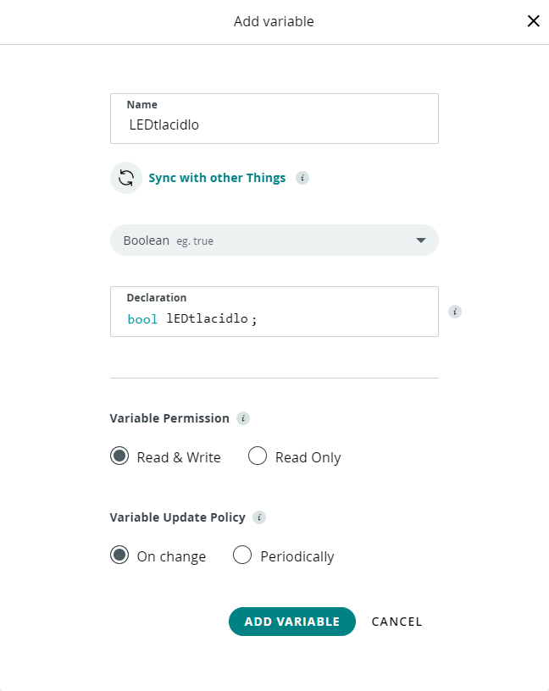

Obrázok 4

Posledný krok v nastaveniach je pripojiť zariadenie k internetu. Pre tento krok budeme potrebovať názov siete (SSID) a heslo. Stlačíme tlačidlo nad textom „Configure“, vpíšeme údaje a uložíme. Ak máme hotovo, prejdeme do sekcie Sketch, kde budeme upravovať pred-vytvorený kód. Do funkcie setup() si zadefinujeme pin na ktorom sa nachádza tlačidlo (v našom prípade je to pin 3) a nastavíme ho ako INPUT. Presunieme sa do funkcie loop(), kde vpíšeme, čo chceme aby naše tlačidlo robilo a vpíšeme tam následný kúsok kódu. Funkciu onLEDtlacidloChange() necháme prázdnu. (obrázok 5)

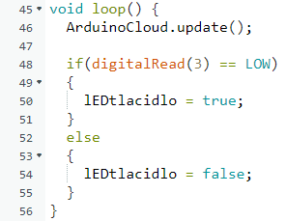

Obrázok 5

Nezabudnite to do Arduina nahrať tlačidlom . týmto sme so Sketchom skončili. (obrázok 6)

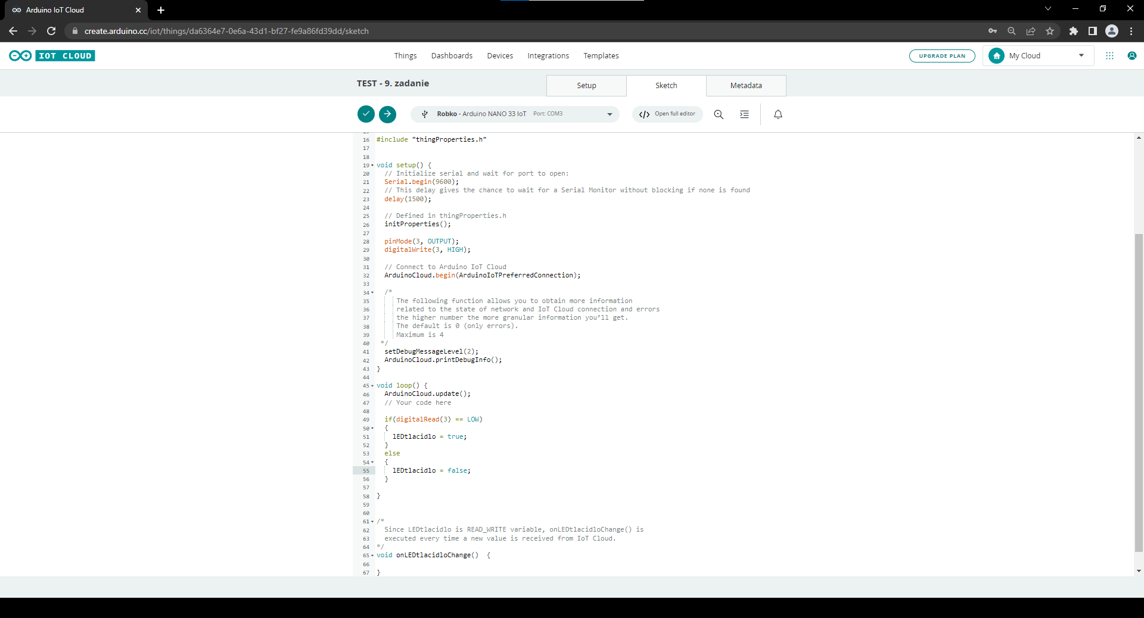

Obrázok 6

Presuňme sa teda do poslednej časti, ktorou je Dashboard. Tú nájdete na vrchnej lište. Stlačíme tlačidlo BUILD DASHBOARD a prepneme sa do edit módu. (obrázok 7)



Obrázok 7

Po kliknutí na tlačidlo ADD sa nám rozbalí ponuka s widgetmi. Vyberieme si LED, aby sme videli či na stlačenie tlačidla bude reagovať. Následne sa nám otvoria nastavenia tej virtuálnej LEDky, kde si ju môžeme premenovať a nastaviť jej funkciu. (obrázok 8)

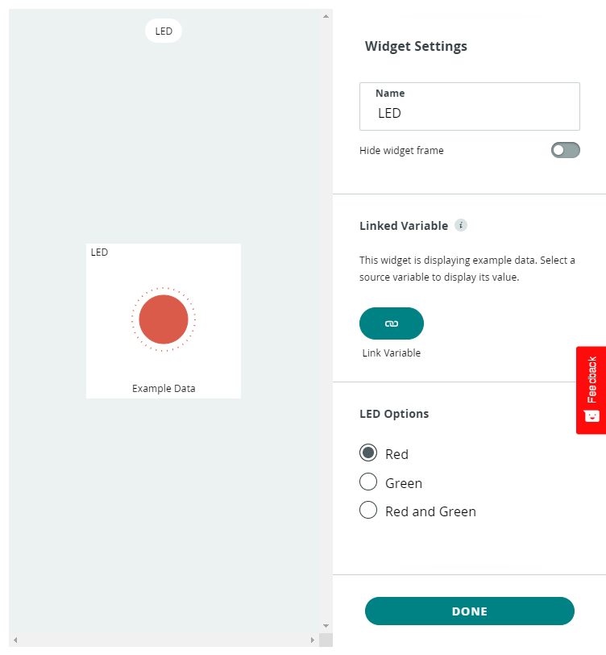

Obrázok 8

Nás však bude najviac zaujímať nastavenie funkcie, preto klikneme na tlačidlo, pod ktorým je nápis „Link Variable“. Vyberieme funkciu, ktorú sme si vytvorili a stlačíme LINK VARIABLE. Týmto sme prepojili virtuálnu LEDku s našou funkciou a vždy, keď sa fyzické tlačidlo stlačí, funkcia sa vykoná. To bude znamenať, že sa rozsvieti LEDka. Týmto sme postup nášho projektu ukončili.